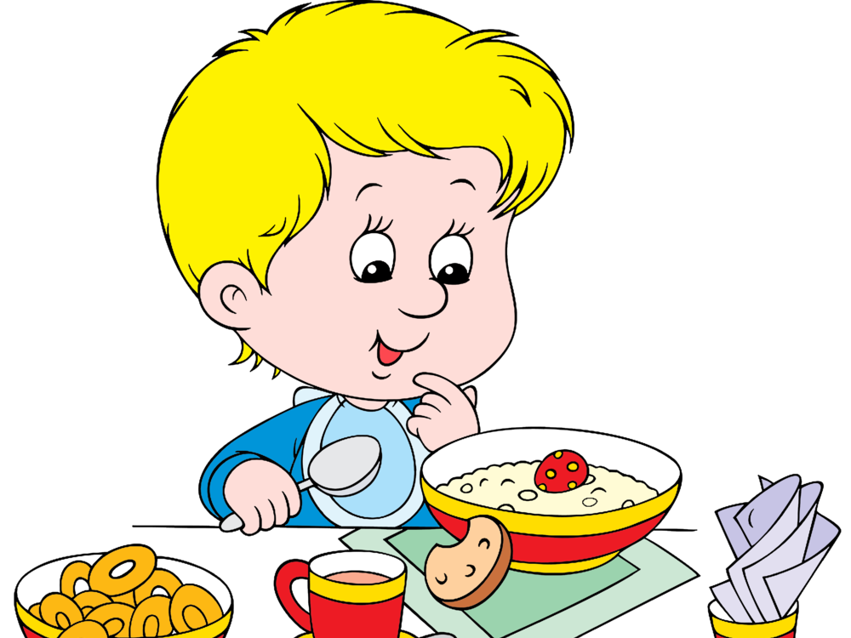
Консультация для родителей в детском саду: «Питание в выходной день».

Малыш вот уже несколько месяцев ходит в детский сад. Он уже привык к определенному режиму питания. И нарушить его в выходные - значит создать ему сложности впонедельник.
Но что делать в субботу и воскресенье? Ведь хочется и поспать подольше, и отдохнуть всей семьей, отправившись в гости, в цирк или на пикник.
Начнем с утра. Пусть кроха, открыв глаза, увидит яблоко или банан, предварительно вымытые и оставленные на виду. Вот он и перекусил, без ущерба для здоровья и, не перебив себе аппетит. А если ему еще и кубики, книжку с картинками или новую игрушку у кроватки положить, считайте, что у вас в запасе есть еще целый час, чтобы понежиться в постели с любимым супругом.
Маме, конечно, хочется накормить малыша повкуснее и поразнообразнее, но это вовсе не значит, что ему можно дать мороженое вместо супа. Постарайтесь максимально обогатить детские блюда витаминами и минеральными веществами: ведь не во всех садиках детям предлагают
соки и свежие овощи и фрукты, морскую рыбу, йогурты, оливковое масло и другие дорогие продукты питания, которые вы можете позволить себе в субботу или воскресенье. Готовя полезные для здоровья продукты, балуйте малыша за счет внешней необычности блюд - забавно нарезанных овощей в супе, блинчиков разной формы, узоров на картофельном пюре.

Если намечается культпоход, а билеты на детский спектакль или елку удалось купить только на дневное представление, постарайтесь сделать так, чтобы малыш не пообедал сладкой ватой или шоколадом. Лучше качественно перекусить дома, на дорожку. Если еще слишком рано, и кроха категорически отказывается от супа, предложите ему стакан бульона с сухариками, овощной или фруктовый салат. Перегружать его едой не стоит, иначе он просто заснет в дороге или во время представления. С собой можно взять яблоко, банан, сок с трубочкой, питьевой йогурт, а буфет со всеми его соблазнами лучше обойти стороной.
Поездка планируется так, что к обеду вы вернетесь? - Отлично: за полчаса вы успеете сварить чудесный овощной суп. А разнообразные блюда из яиц - палочка-выручалочка в любое время суток.
Если вы возвращаетесь к полднику, приготовьте утром густую манную кашу, вылейте ее в пиалу, а потом поставьте в холодильник. Приехали - перевернули на тарелку, полученный "куличик" остается только полить вареньем, компотом с ягодами или киселем.
Постарайтесь не планировать несколько развлечений вне дома на один день. Малыш может устать и раскапризничаться. Перед вечерней поездкой дайте ему хорошенько выспаться после обеда. Заранее уточните, будет ли там детский стол, если нет - покормите ребенка дома, а с собой возьмите сухофрукты, орешки или тот же йогурт, либо поезжайте "во всеоружии", приготовив термос с детской едой: пусть малыш сидит за общим столом, но кушает свои блюда, а взрослые могут "попробовать" из его тарелочки и, причмокивая, сказать: "Ах, какие же вкусные у Ванечки паровые котлетки!"
Отправляясь в гости, категорически предупредите хозяев, что не следует давать ребенку сладости или пропитанные майонезом салаты. И ни в коем случае не разрешайте подвыпившим гостям предлагать малышу "лизнуть" спиртное.
Итак, основное правило на выходные дни - не дать ребенку "нахвататься" ненужных ему продуктов и, по возможности, не сломать режим питания, ведь в понедельник у него снова начнется будничная жизнь по строгому расписанию.

Подготовил:воспитатель Филатова С.С.

